华南农业大学软件学院
本科毕业设计（论文）开题报告
题目 | 基于SpringBoot的电梯安检维修管理平台的设计与实现
专业 |  | 软件工程 | 班级 | 19软件工程R6
姓名 |  | 钟伟鹏 | 学号 | 201925220630
指导老师 |  | 钟辉 | 职称 | 高级软件工程师
同组人 |  | 无
1．本课题的研究意义，国内外研究现状、水平和发展趋势
  - 本课题的研究意义
在中国经济高速发展的今天，公共场所、住宅等都开始广泛使用电梯，电梯已经成为人们日常生活中不可或缺的运输工具，然而电梯故障不仅会损坏公共设施，甚至会威胁到电梯使用者的人身安全。因此有关部门开始高度重视电梯日常检查与安全维修工作，对电梯容易发生故障的部位加大管理力度，及时排除电梯运行过程中的安全隐患和故障，因此，加强电梯日常检查与安全维修技术研究具有重要意义。
电梯安检维修管理平台的建立，为管理人员提供了更多的信息查询与统计服务。人们不需要再像以前那样，通过纸质的方式来进行信息登记。由于电梯安检维修管理平台的存在，人们可以通过一个网络终端实现对电梯维护信息的管理，方便了信息的传递。
基于Spring Boot技术，我们能够更加高效地开发出复杂而有效的管理系统，Spring Boot提供的多种配置也符合我们对于管理系统定制化的要求。其次，开源的Spring Boot框架提供了几乎所有的开源技术整合，如Redis、Shiro、Jwt等，能够轻松应对无人超市管理系统多种复杂的业务需求，让更好的组件集成到系统中，完成所需的业务开发。
Spring Boot框架几乎是如今基于java的后台开发的首选语言，其内部集成了Spring，Spring MVC，Tomcat，Jetty等等十分成熟的组件，可以轻松地创建独立的，生产级别的基于Spring的应用程序，并且内置的Tomcat服务器可以极其方便地运行启动我们的应用。
因此本题旨在通过Spring Boot技术作为核心，开发出实际可用的电梯安检维修管理平台，实现简易操作的新平台，并借助多种热门技术如MySQL等实现电梯安检维修管理平台的多种功能，如可以根据检修时间自动生成检查通知。

  - 国内外相关技术的研究现状
电梯安检维修管理平台在国内已经有几个完成项目的，如宏达集团的《电梯维修管理系统》是一款集进货、销售、维修管理于一体的软件，适用于各种电梯维修行业等。该软件可以准确的计算配件库存，也可以快速查看某一时间段的维修记录。但是大多数相关软件产品都比较老旧，页面复杂不易于操作，且已经无人维护，陷入了停滞的状态。
国外的电梯安检维修管理平台则是处于空白的状态，由于国外的住宅普遍是独立住宅，电梯通常安装在百货大厦或者高楼住宅，只由建筑的管理方负责本身建筑的电梯即可，不需要对大量的电梯数据进行管理。而国内普遍是小区物业管理，而物业通常不单负责一个小区，而是多个大型楼盘，因此对于电梯安检维修管理平台的需求国内比较高。
Spring Boot作为目前最为热门的Java相关技术，其高效性、敏捷性已得到无数开发工程师的认可。Spring Boot是由Pivotal团队开发提供的全新框架，其设计的目的就是简化Spring项目繁琐的多种XML配置文件，采用最优的配置方式作为项目默认的配置方式，并提供用户多种配置项与扩展，基于开发者定制应用配置的权力。Spring Boot配合maven技术能够极其方便的引入所需的技术相关jar包，并配合Spring提供的依赖管理统一技术的版本与选型。其次Java语言的平台独立与可移植性将为系统未来的发布与维护提供便利。
Spring Boot不仅在web后台开发领域占用一席之地，基于Spring Boot的Spring Cloud微服务技术也逐渐落地到实际的大型应用系统中，并且如Alibaba等大型公司积极参与Spring boot、Spring Cloud等开源项目的版本迭代使得Spring boot愈发成熟稳定，不论是小型企业，个人应用，还是大型电商、物流系统，微服务架构系统等都可以选择基于Spring Boot进行开发。

2．本课题的基本内容，预计可能遇到的困难，提出解决问题的方法和措施
2.1系统模块
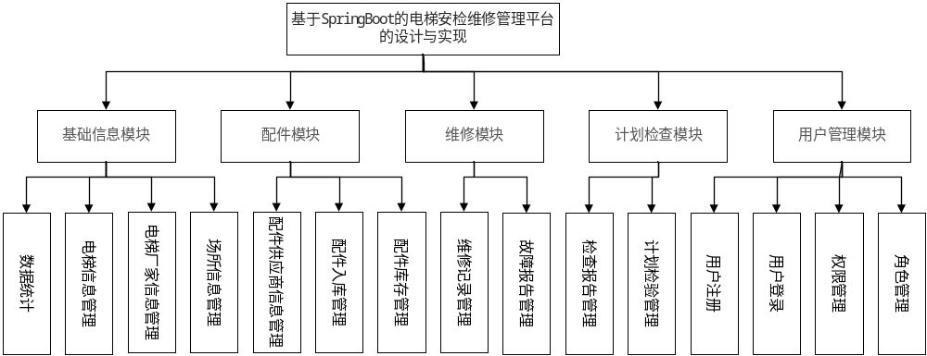
本课题电梯安检维修管理平台主要分成
- 基础信息模块
- 电梯信息管理
- 电梯厂家信息管理
- 场所信息管理
- 配件供应商信息管理
- 配件模块
- 配件入库管理
- 配件库存管理
- 维修模块
- 维修记录管理
- 故障报告管理
- 计划检查模块
- 检查报告管理
- 计划检验管理
- 用户管理模块
- 用户注册
- 用户登录
- 权限管理
- 角色管理

了解电梯安检维修管理平台的业务流程；
学习和理解Spring Boot框架技术；
学习和理解MySQL数据库技术
使用Spring Boot框架+MySQL实现电梯安检维修管理平台功能；

2.2 本课题设计重点与难点及其解决措施：
难点1：基础信息、配件和报告的展示
解决方式：使用vue.js实现前端的渲染
难点2：前端技术不够掌握
解决方式：在网上查阅文档并不断学习，并向有前端开发基础的同学学习
难点3：对电梯安检维修管理平台的业务流程了解程度不够，有多种不同的业务流程
解决方式：寻找多个电梯安检维修管理平台进行观察，询问了解相关业务的人员，选择一种个人认为最合适的。
3．本课题拟采用的研究手段（途径）和可行性分析
3.1 开发技术及工具的选择：
层级 | 核心依赖 | 版本 | 用途
前端 (Html+Css+Javascript) | Vue | 2.6.14 | 继承框架
前端 (Html+Css+Javascript) | Axios | 0.26.1 | 网络请求
前端 (Html+Css+Javascript) | Element-ui | 2.15.7 | UI组件库存
后端 （Java 1.8.0） | Speing Boot | 2.3.7 | 基础框架
后端 （Java 1.8.0） | Mybatis-plus | 3.5.1 | 数据库操作框架
后端 （Java 1.8.0） | swagger | 3.0.0 | 接口测试
后端 （Java 1.8.0） | Spring Security | 2.4.0 | 安全认证框架
数据存储 | Mysql | 8.0.28 | 数据库
开发工具 | IntelliJ IDEA | 2021.2.2 | 编码

3.2 开发环境：
硬件：CPU：Intel Core i7-9750H
内存：16G；
硬盘：50G预留空间以上；
网络要求Swith-100M以上；
SVGA 1024*768以上；
通信协议：TCP/IP，HTTP；
软件： Windows10 + IntelliJ IDEA 2021.2.2 + MySQL 8.0 + Google Chrome

3.3 可行性分析：
可以从以下几个角度对其可行性进行分析：
技术可行性：
本项目是基于SpringBoot开发的后端，搭配Mybatis框架，使用MySQL数据库，再结合vue.js框架进行前端的展示，使用的各种技术都已相对成熟，所以技术上是可行的。
经济可行性：
本项目主要是开发后端和前端系统，无需购买其他设备，所以经济上是可行的。

进度计划
- 2022/08/29~2022/09/09：查找相关资料，对电梯安检维修管理平台进行了解，了解行业前景、发展方向，完成开题报告；
- 2022/09/09~2022/10/30：熟悉Spring Boot服务端技术、MySQL数据库技术和电梯安检维修管理平台的具体业务流程；
- 2022/10/31~2023/2/28：使用Spring Boot服务端技术、Vue.js前端框架、MySQL开发实现电梯安检维修管理平台功能，并完成测试工作；
- 2023/2/28~2023/4/30：撰写和修改毕业论文，进一步完善功能模块的设计和代码。
参考资料
[1]Spring Boot官方文档：https://spring.io/projects/spring-boot/
[2]Java SE Oracle 官方文档：https://www.oracle.com/cn/java/technologies/java-se-api-doc.html
[3]Vue 2 官方文档：https://v2.cn.vuejs.org/v2/guide/
[4]电梯 百度百科词条： https://baike.baidu.com/item/%E7%94%B5%E6%A2%AF/942855?fromModule=lemma_search-box

指导教师意见：
2021年 月 日

实训基地审查意见：

实训基地负责人：
2021 年 月 日

注：开题报告填写要求
1．开题报告作为毕业设计（论文）答辩委员会对学生答辩资格审查的依据材料之一。此报告应在指导教师指导下，由学生在毕业设计（论文）工作前期内完成，经指导教师签署意见及实训基地审查后生效；
2．开题报告内容必须用黑墨水笔工整书写或按相关格式打印，禁止打印在其它纸上后剪贴，完成后应及时交给指导教师签署意见；
3．学生查阅资料的参考文献应不少于3篇（不包括辞典、手册）；
4．有关年月日等日期的填写，应当按照国标GB/T 7408—94《数据元和交换格式、信息交换、日期和时间表示法》规定的要求，一律用阿拉伯数字书写。如“2004年4月26日”或“2004-04-26”。

